NEXAR実動画を用いたFedPACT第2層の動作確認と学習順の影響

要約
結論 1 client・1 roundで、局所学習から代理データとlogit prototypeのpair作成までを一続きに確認した。一方、局所学習後の出力は動画の学習順によって変わった。また、riskのlogit prototypeに対して、normalラベルの元動画を変換した候補が選ばれた。出力確率の近さだけでなく、元動画のclass labelや内容も確認する必要がある。
- 確認済み 局所適応、クラスごとの平均確率によるlogit prototype、server seed検索、変換候補の評価、代理ペア生成
- 主要な問題 局所学習後の出力が学習順で変わること、L matchが最小の候補と目的classのlabelが一致しない場合があること
- 未実施 複数clientの連合集約、第3層のfoundation LoRA更新、3から5 round接続

1 実験目的と確認範囲
NEXARのnormalとriskの実動画を用い、client内の局所適応で得た出力変化をprototypeへ集約し、server側のseed検索と変換を経て、第3層へ渡すpairを生成できるかを確認した。
確認した経路 q^{pre} と q^{post} から Δq を計算し、μ^{post}_{k,r} と Δμ_{k,r} を作成する。その後、server seedを検索・変換し、P_{k,r} = (x̃_{k,r}, μ^{post}_{k,r}) を生成する。
q^{pre} と q^{post} は各動画に対する局所学習前後のsoftmax出力確率、Δqはその差である。μ^{post}_{k,r} はclass rのprivate動画について局所学習後の出力確率を平均したlogit prototype、Δμ_{k,r} は局所学習前後のclass平均の差である。

実験条件
項目 | 設定
モデル | Qwen2.5 VL 3B Instruct
client | 1 client 1 round
局所学習用動画 | normal 3本 risk 3本
評価用動画 | normal 3本 risk 3本 局所学習・prototype作成・server検索に未使用
server seed | normal 4本 risk 4本
prototype | クラスごとの平均確率によるlogit prototype
出力表現 | qとμはsoftmax出力確率 Δq = q post - q pre
frequency | π k,r = 3 各logit prototypeを作成した動画数
候補探索 | 8 seed × 10変換 = 80候補
目的関数 | post KL + delta MSE 各重み1.0
未導入 | L reg Qinv Layer 3

対象 2026年9月13日に実施したrisk及びnormalの第2層動作確認
標本数と評価範囲 各class n=3、反復なしの小規模な動作確認である。これらの評価用動画は局所学習、prototype作成、server seed検索には使用していない。ただし、後続の局所学習条件を選ぶためにも使用した。そのため、最終的な性能評価に使う、条件選択にも未使用のtest動画ではない。また、risk動画はevent時点、normal動画はrandom startからframeを抽出しており、frame sampling方法とclassが交絡している。
1 clientであることの制約 今回は1 clientだけであるため、連合集約後のglobal surrogate M_{G}^{t+1} は、そのclientの局所学習後surrogateと同じになる。複数clientの連合集約によって知識が保持されるか、薄まるかは確認していない。

clientからserverへ送信する適応情報
今回clientからserverへ送信する適応情報には、LoRA更新情報、局所学習後のprototype、局所変化量、frequencyを含めた。private動画、raw frame、sample ID、局所学習前prototypeの独立送信は含めていない。

2 NEXAR実動画による第2層の具体例
riskのlogit prototypeを具体例として追跡した。risk動画3本の平均risk確率は局所学習前0.685、局所学習後0.596となり、平均で0.090低下した。したがって、この例で第2層が再現する対象は、有用性が確認されたrisk知識ではなく、実際に観測された局所適応挙動である。
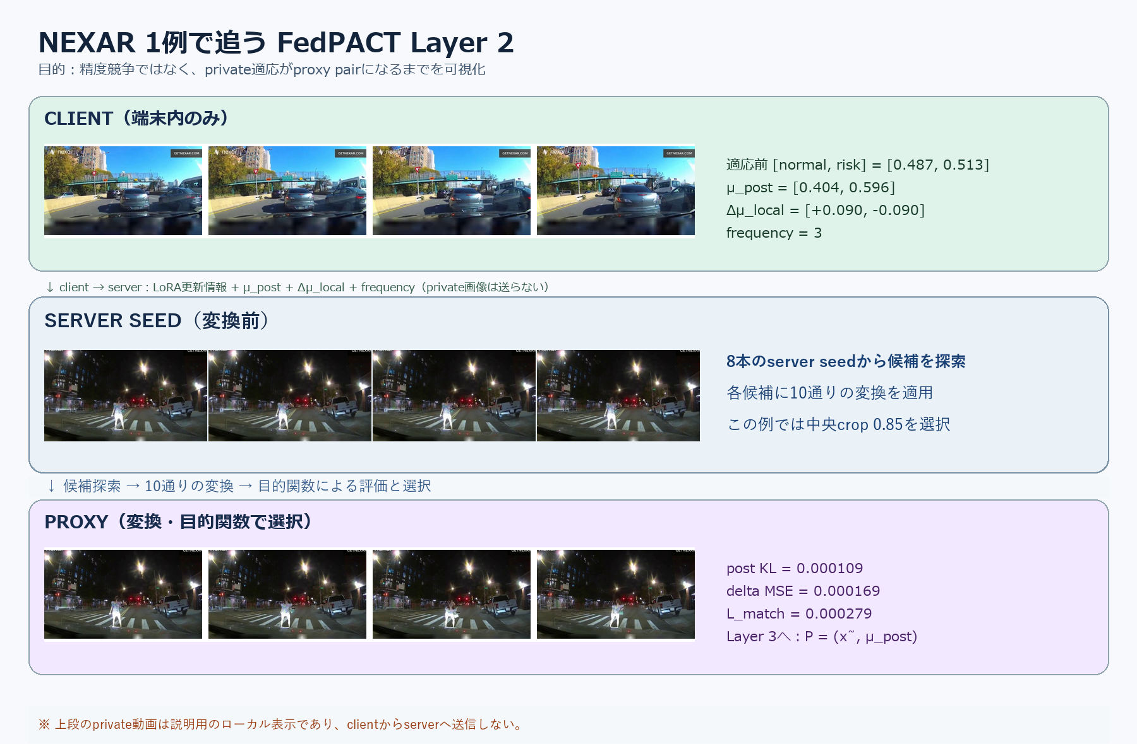
図1 NEXAR実動画から代理データ・logit prototypeのpairを生成するまでの具体例
対象 | 局所学習後の平均出力 | 局所変化量 | 選択した変換 | post KL | delta MSE | L match
risk | [0.404, 0.596] | [+0.090, -0.090] | 中央crop 0.85 | 0.000109 | 0.000169 | 0.000279
normal | [0.799, 0.201] | [+0.139, -0.139] | 明度 0.75 | 0.000080 | 0.000389 | 0.000468

数値は各runのsummary.jsonとserver layer2 traceから取得。成分順は normal risk。

3 10通りの変換候補と代理データの評価
8本のserver seedそれぞれに10通りの変換候補を適用し、合計80候補のL matchを比較した。10通りはcropだけではなく、変換なし1通り、明度4通り、コントラスト2通り、中央crop 2通り、ガウシアンぼかし1通りである。例えば中央crop 0.85は、各frameの中央85%を残して元の大きさへ拡大する処理であり、動画から取り出した4枚すべてに同じ処理を適用した。
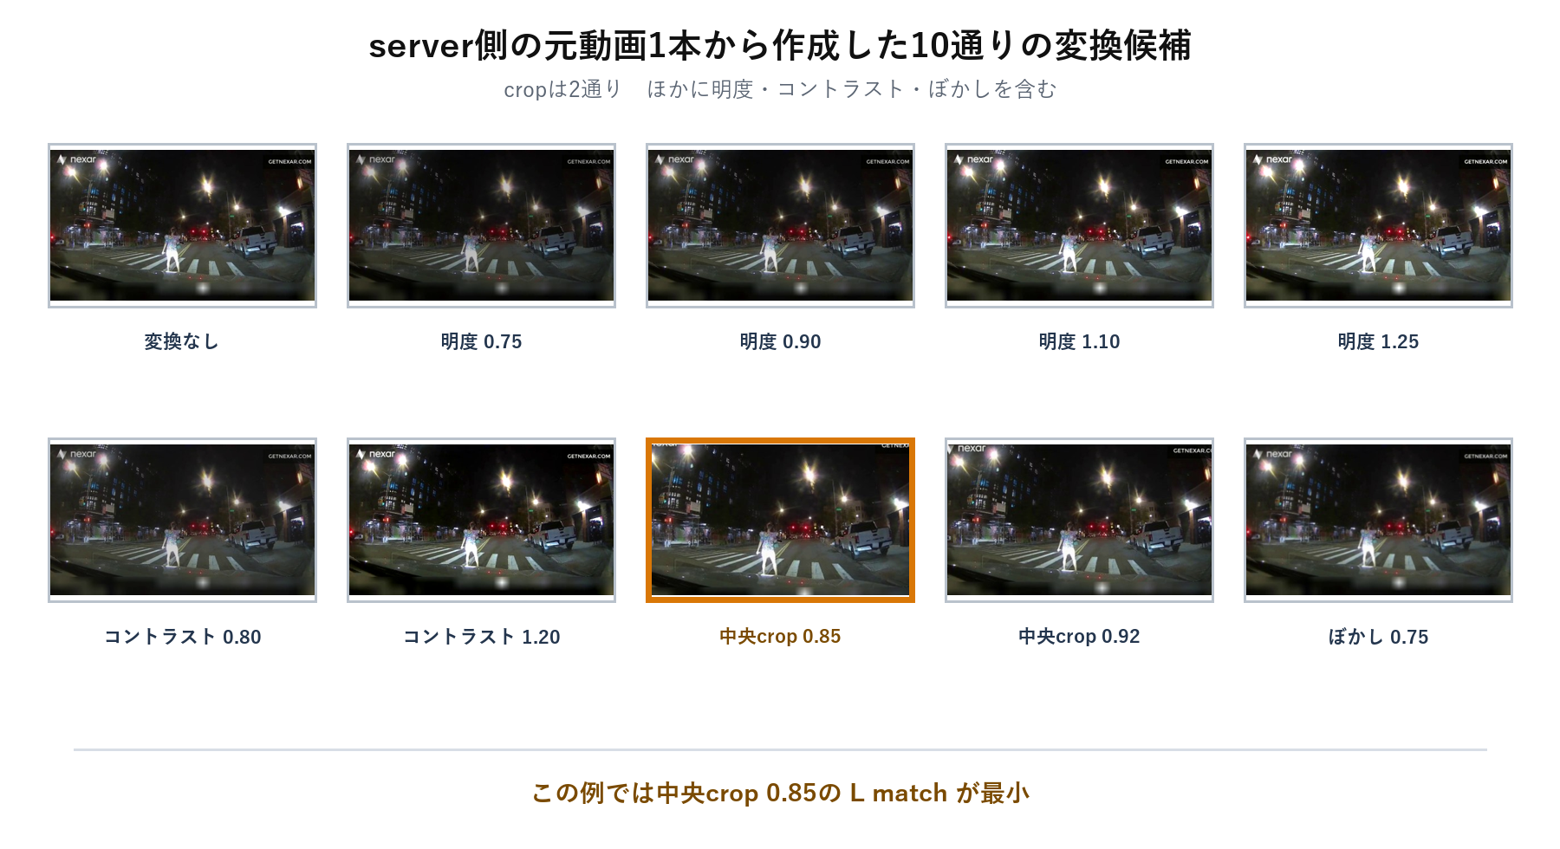
図2 server側の元動画1本から作成した10通りの変換候補
変換の種類 | 設定値 | L match
変換なし | - | 0.062256
明度 | 0.75 | 0.089976
明度 | 0.90 | 0.038402
明度 | 1.10 | 0.031404
明度 | 1.25 | 0.028073
コントラスト | 0.80 | 0.074969
コントラスト | 1.20 | 0.052749
中央crop | 0.85 | 0.000279
中央crop | 0.92 | 0.002416
ガウシアンぼかし | 0.75 | 0.040767

解釈 この例では中央crop 0.85のL matchが0.000279で最小となった。ただし、riskのlogit prototypeに対して選ばれた元動画のclass labelはnormalであった。動画内容の妥当性は人手で独立に評価していないため、内容が不一致とは断定しない。今回の候補選択はL matchだけを用い、L regとQinvは未導入である。また、候補選択と評価に同じL matchを用いているため、最小値は独立した品質評価ではない。第3層へ渡す前に、class labelとの整合と動画内容の確認が必要である。

この結果から確認できたこと
- 8本のserver seedに10通りずつの変換を適用し、80候補を比較できた
- 中央cropの比率を変えるだけでもL matchは大きく変化した
- 出力確率の近さと、元動画のclass label・内容の妥当性を分けて確認する必要がある

4 局所更新の学習順依存
同じ6本の動画、同じ開始モデル、同じ局所学習条件を用い、6本を学習させる順番だけを変えた3条件を学習順A・B・Cとした。図3は、局所学習に使っていない動画に対する平均risk確率が、局所学習の前後でどう変化したかを示す。
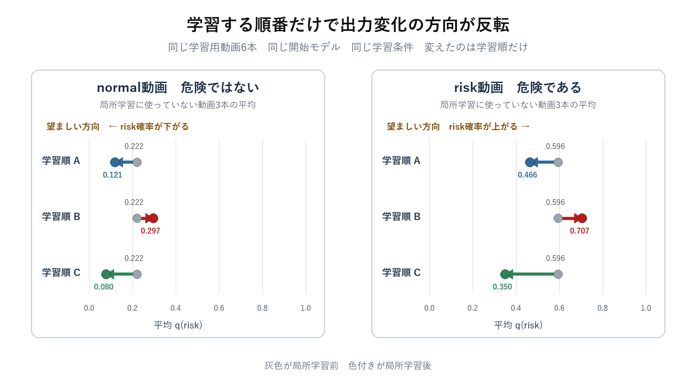
図3 学習順だけを変えたときの平均risk確率の変化
読み方 灰色の点は、3条件で共通する局所学習前の値である。色付きの点は局所学習後の値であり、矢印の向きが変化方向を表す。normal動画では左向き、risk動画では右向きが望ましい。学習順AとCでは両方の動画群でrisk確率が下がり、学習順Bでは両方で上がった。どの学習順もnormalとriskを同時に望ましい方向へ動かしていない。
判断 同じ動画と条件でも、学習順だけで局所学習後の出力方向が変わった。ただし、各学習順は1回ずつしか実施していないため、学習順依存の大きさや再現性を結論づけるには反復が必要である。

5 結論と次の検証

観測事実から言えること
- 1 clientで、局所学習から P_{k,r} = (x̃_{k,r}, μ^{post}_{k,r}) の生成までを一続きに動作確認できた
- riskとnormalの双方について、代理データとlogit prototypeのpairを生成できた
- 同じ動画と局所学習条件でも、学習順によって局所学習後の出力方向が変わった
- riskのlogit prototypeに対し、L matchが最小の候補はnormalラベルの元動画を変換したものだった
- frame sampling方法がclassと交絡しているため、観測差を一般的なrisk認識性能として扱えない

現時点では言えないこと
- normal risk識別性能が改善した
- 未見動画へ一般化した
- proxyが意味的なclient知識を再現し、foundation modelへ知識が転移した
- 複数clientの連合集約と3から5 roundの状態継承が正常に動作した

次の優先実験
順序 | 作業 | 確認内容
1 | 学習順の反復確認 | 動画ごとの学習回数とoptimizer step数をそろえ、複数の学習順と乱数条件で同じ傾向が再現するか確認する。
2 | 2 client・1 roundの第1層確認 | 各clientの局所変化量と、連合集約前後のglobal surrogate出力差を分けて保存する。
3 | 第2層の候補内容確認 | class labelが一致する候補、ランダム候補、検索候補を比較し、L matchだけで候補を決めない。
4 | 第3層と複数round接続 | foundation LoRA更新を1 roundで確認した後、3 round、状態継承が正常なら5 roundへ進む。

